電通二乙微處理器實驗 實驗結報

實驗名稱 | 四合一七段顯示器
組別 | 31 | 組員 | 03050592許孟宸 03050273徐聞佐

- 實驗目的
了解七段顯示器之顯示原理
(1) 共陰極與共陽極七段顯示器之不同?
(2) 如何讓七段顯示器顯示 0 – F?
(3) 如何控制四合一七段顯示器?
(4) 如何讓四合一七段顯示器顯示四位數字?
- 實驗步驟
1.時鐘(1)Arduino 接好四合一七段顯示器之電路
(2)四合一七段顯示器每隔 0.3 秒鐘會跳一個數字, 從 0000 -> 0059 ->
0100 -> 跳至 2359 後歸零
- 於 Pin 10 接一個按鍵, 按下後歸零顯示
於 Pin 11 接一個按鍵, 按下後倒數計時
- 程式碼
時鐘
#include "SevSeg.h"
SevSeg sevseg;
int Hour=0,Min=0,Step=1;
int Pin10,Pin11;
void setup() {
pinMode(A4,INPUT_PULLUP);
pinMode(A5,INPUT_PULLUP);

byte numDigits = 4;
byte digitPins[] = {5, 4, 3, 2};
byte segmentPins[] = {6, 7, 8, 9, 10, 11, 12, 13};
sevseg.begin(COMMON_CATHODE, numDigits, digitPins,segmentPins);

}

void loop() {
Pin10= digitalRead(A4);
Pin11= digitalRead(A5);
if(Pin10==0)
Min = Hour =0;
if(Pin11==0)
Step = -1;
else Step =1;
sevseg.setNumber( Hour*100+Min, 0);
Min = Min + Step;
if(Min == 60)
{ Min = 0;
Hour = Hour+1;
if(Hour == 24)
Hour=0;
}
if(Min == -1)
{ Min=59;
Hour = Hour-1;
if(Hour == -1)
Hour=23;
}
for(int i=0;i<400;i++)
{
sevseg.refreshDisplay();
}

}
倒數歸零
#include "SevSeg.h"
SevSeg sevseg;
int Hour=0,Min=0,Step=1;
int Pin10,Pin11;
void setup() {
pinMode(A4,INPUT_PULLUP);
pinMode(A5,INPUT_PULLUP);

byte numDigits = 4;
byte digitPins[] = {5, 4, 3, 2};
byte segmentPins[] = {6, 7, 8, 9, 10, 11, 12, 13};
sevseg.begin(COMMON_CATHODE, numDigits, digitPins,segmentPins);

}

void loop() {
Pin10= digitalRead(A4);
Pin11= digitalRead(A5);
if(Pin10==0)
Min = Hour =0;
if(Pin11==0)
Step = -1;
else Step =1;
sevseg.setNumber( Hour*100+Min, 4);
Min = Min + Step;
if(Min == 60)
{ Min = 0;
Hour = Hour+1;
if(Hour == 24)
Hour=0;
}
if(Min == -1)
{ Min=59;
Hour = Hour-1;
if(Hour == -1)
Hour=23;
}
for(int i=0;i<4000;i++)
{
sevseg.refreshDisplay();
}

}
- 實驗結果及分析
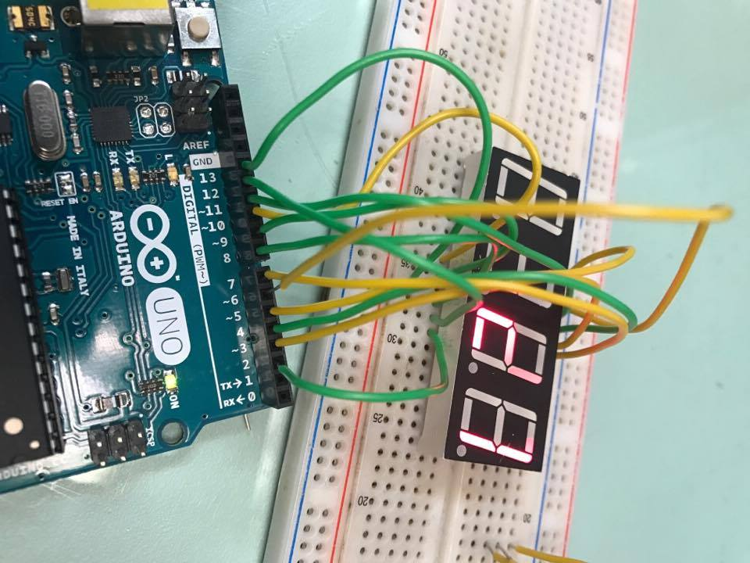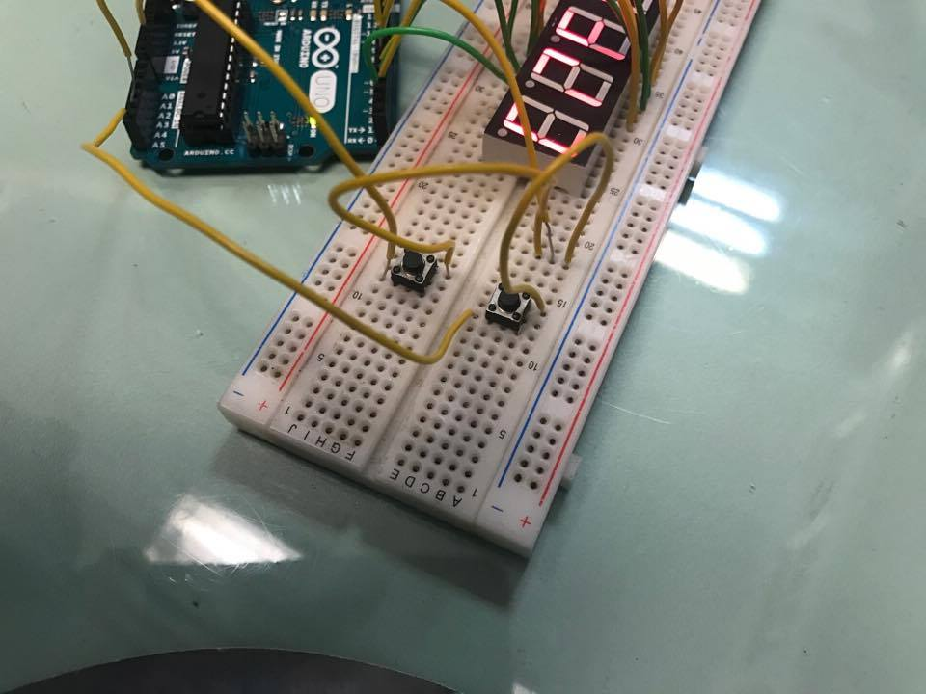

- 心得討論
這次的實驗有倒數跟歸零，需要安裝按扭來讓程式啟動，一開始遇到許多問題，多虧TA以及同學們的幫忙，能順利完成。
- 修正電路圖
- 修正程式碼

